Multitest, login til prøve med NemID, hjemmefra.
Michael Andersen 18-03-2020
Du skal aflægge prøve i Multitest.
Prøven starter: __________________________
Prøven kan aflægges på en computer, en tablet eller eventuelt på en smartphone. Du skal bruge en browser til dette, for eksempel Chrome.
NemID.
For at starte prøven skal du benytte NemID. Det anbefales kraftigt at du i god tid inden prøven sikrer at dit NemID virker. Du kan for eksempel prøve at logge ind på borger.dk eller skat.dk. Danske Bank eller lignende netbank kan ikke bruges for at teste login da de ikke benytter et certifikat. Er der et problem kan borgerservice normalt hjælpe med et nyt NemID på meget kort tid.

Sådan gør du:
Du må tidligst logge ind til prøven ca. 15 minutter før prøvens starttidspunkt. Logger du ind tidligere vil prøven ikke gå i gang!
Du benytter dette link når det er tid (bemærk s’et i https):
https://mt.multitest.dk/nemID/nemID
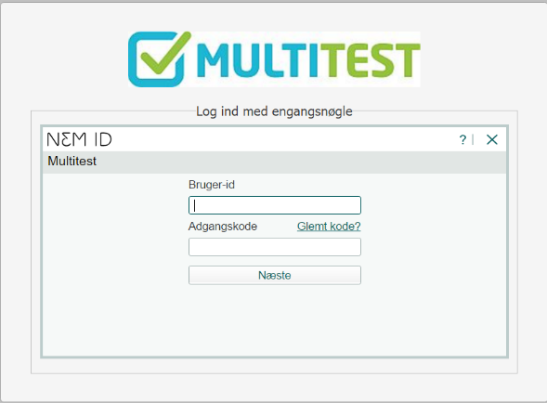

Når du er kommet vellykket igennem NemID login kommer et ventebillede i Multitest frem:
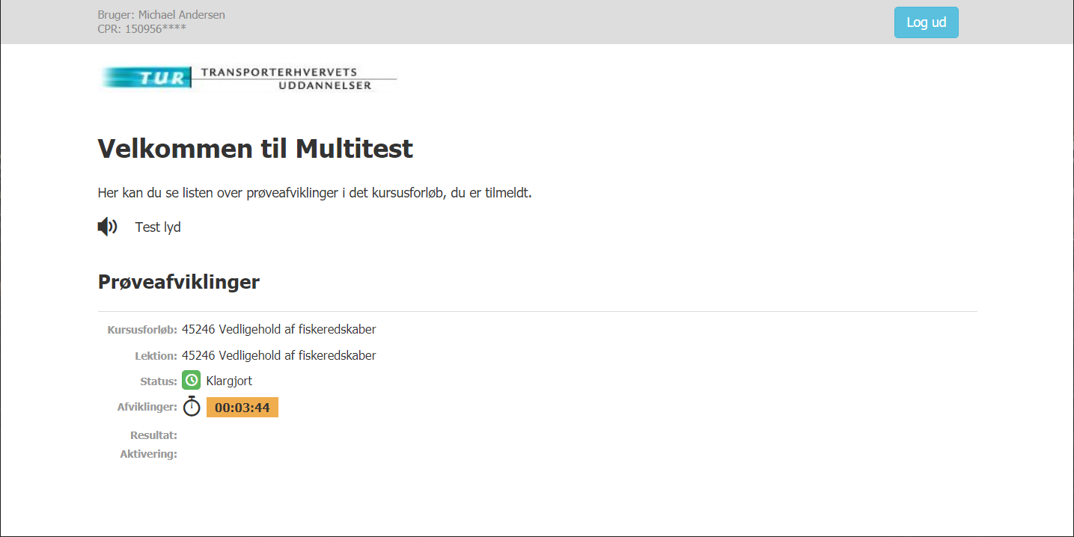
Som det ses starter prøven om ca. 3:44 minutter. Medens du venter på at prøven starter kan du eventuelt teste lyden hvis denne benyttes.
Herefter starter prøven:
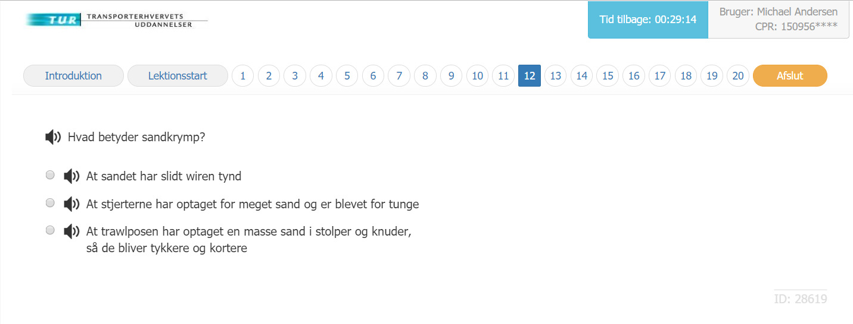
Du kan besvare spørgsmålene i vilkårlig rækkefølge og gå frem og tilbage som det passer dig. Når du er helt sikker på at alle spørgsmål er besvaret korrekt kan du afslutte, herefter kan du ikke længere besvare.
Når prøvetiden er udløbet og prøven dermed er slut kan du se dit resultat (afhængigt af prøvens type). OBS! Det kan være nødvendigt at trykke F5 nogle gange da skærm ikke automatisk opdateres efter prøvetids udløb. Hvis du logger ud eller slukker computeren efter at prøven er slut kan du ikke længere komme ind til resultaterne.

